# پرسش ها

1. انجام شد.
2. مقایسه و تحلیل دو هیستوگرام: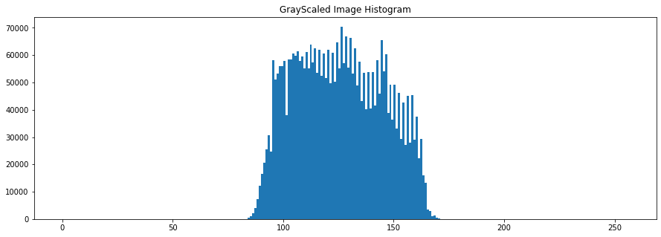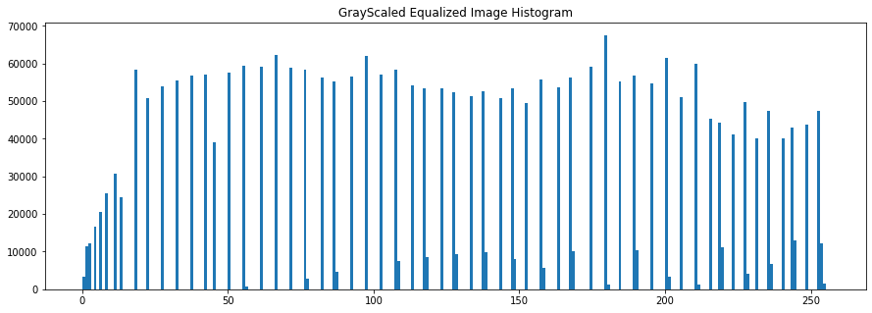

همانطور که مشاهده میشود در هیستوگرام نرمال شده توزیع چگالی رنگ ها بیشتر است در صورتی که در هیستوگرام اصلی چگالی بین 84 تا 170 است.

1. مقایسه و تحلیل دو نمودار جمع تجمّلی:

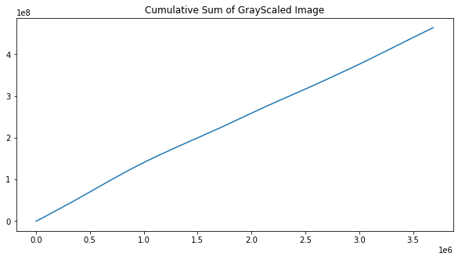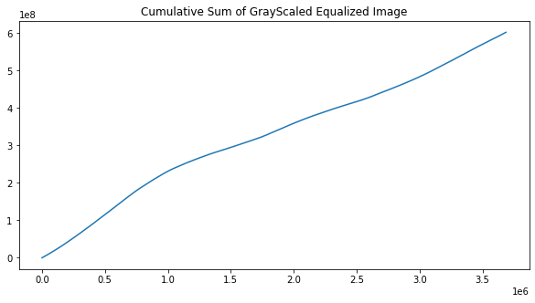

همانطور که مشاهده میشود به دلیل اعمال فرمول و گرد شدن اعداد مقدار cumsum در عکس نهایی افزایش یافته است به طوری که روند (شیب) تقریبا حفظ شده است.